FICHE PROFESSEUR
Au zoo

Niveau / classe | A2 / 7.-8.-9. kl., 1.g.
Thème | Les animaux
Document ressource | Site internet du zoo de la Palmyre : http://www.zoo-palmyre.fr/fr
Objectifs | À l’oral :  Savoir-faire – Færdighedsmål  - Dire l’alphabet  - Dire les nombres  Savoirs – Vidensmål  - L’alphabet
À l’écrit :
Savoir-faire – Færdighedsmål
- Chercher des informations sur un site internet
- Organiser la visite d’un zoo
Savoirs – Vidensmål
- Lexique des animaux
- L’alphabet
Culture et société :
- Découvrir le zoo de la Palmyre, à Royan, en France
Durée | 45 min

- JE RECONNAIS DES ANIMAUX
1. Regarde la vidéo de présentation du Zoo de la Palmyre, en France : https://vimeo.com/138618487

2. Décode les messages suivants pour retrouver le nom des animaux de la vidéo.
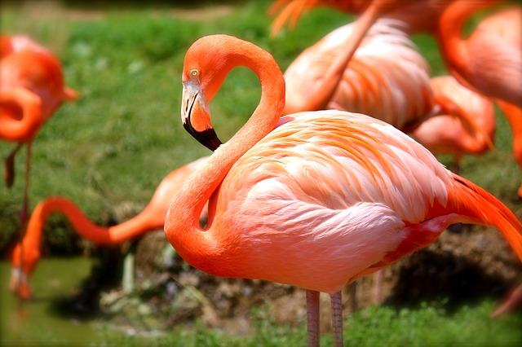 | Code : 6 / 12 / 1 / 13 / 1 / 14 / 4 - 18 / 15 / 19 / 5  Réponse : FLAMANT ROSE
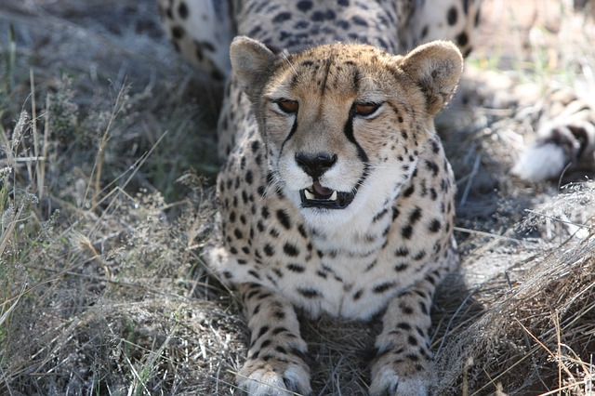 | Code : 7 / 21 / 5 / 16 / 1 / 18 / 4  Réponse : GUÉPARD
Code : 15 / 20 / 1 / 18 / 9 / 5

Réponse : OTARIE

Code : 7 / 15 / 18 / 9 / 12 / 12 / 5

Réponse : GORILLE

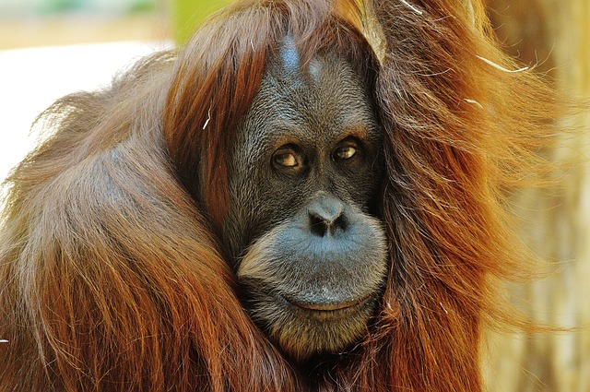 | Code : 15 / 18 / 1 / 14 / 7 - 15 / 21 / 20 / 1 / 14  Réponse : ORANG OUTAN
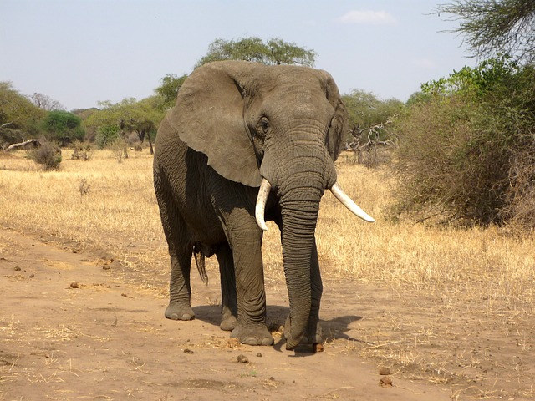 | Code : 5 / 12 / 5 / 16 / 8 / 1 / 14 / 20  Réponse : ÉLÉPHANT
Code : 20 / 9 / 7 / 18 / 5

Réponse : TIGRE

Pour décoder les noms des animaux, les élèves doivent prendre en compte le chiffre et compter jusqu’à la bonne lettre de l’alphabet. Par exemple : numéro 1 = A, numéro 2 = B, 3=C, etc.
Pour chaque animal, vous pouvez demander aux élèves de dire le chiffre ainsi que la lettre de l’alphabet correspondante. Exemple : pour « tigre », l’élève dira : "20, c’est « t », 9 c’est « i », 7 c’est « g », 18 c’est « r » et 5 c’est « e »".

3. Retrouve ces animaux dans la grille de mots.

- Otarie  - Flamant rose (l’espace est représenté avec une lettre dans la grille)  - Eléphant  - Orang outan (l’espace est représenté avec une lettre dans la grille)  - Guépard  - Gorille  - Tigre | 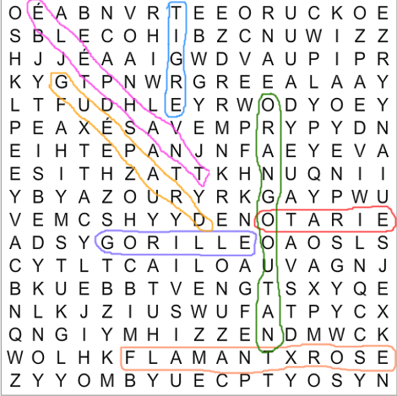

Cette activité est une activité de renforcement des connaissances acquises dans l’activité 2.

- JE REPÈRE DES INFORMATIONS PRATIQUES SUR INTERNET

- Va sur le site du zoo de la Palmyre : http://www.zoo-palmyre.fr/fr/zoo/horaires-et-tarifs.
- Réponds aux questions.
- Dans quelle ville se trouve le zoo ?
- Royan | - Brest | - Paris
- Quels sont les horaires d’ouverture pendant l’été ?
- 9h- 18h | - 9h-19h
- En général, combien de temps dure une visite ?
- 1h | - 4h | - 2h
- Quel est le prix de la visite pour une journée ?
Enfant : 13€ | Adulte : 17€

- Dis si ces affirmations sont vraies ou fausses. Justifie tes réponses.
- L’accès au parking coûte 5€.
- Vrai | - Faux
Justification : Les parkings sont gratuits.
- On peut venir avec son chien au zoo.
- Vrai | - Faux
Justification : On ne peut pas venir avec son chien, même en laisse.
- On ne peut pas donner à manger aux animaux du zoo.
- Vrai | - Faux
Justification : Il est interdit de nourrir les animaux du zoo.
- Il est possible de manger au bar du zoo en février.
- Vrai | - Faux
Justification : Il est possible de manger au bar du zoo seulement de Pâques à la Toussaint*.

- Le zoo est installé dans une forêt.
- Vrai | - Faux
Justification : Le zoo est situé dans un massif forestier.

* La Toussaint est la fête des morts, célébrée le 1 novembre par l'Église catholique latine. En France, la période de la Toussaint désigne les vacances scolaires de la fin octobre.
Ces activités de repérage d’informations sur le site internet du zoo de la Palmyre préparent à l’activité finale de production écrite.

- J’ORGANISE LA VISITE D’UN ZOO

- Ton correspondant français va bientôt venir au Danemark et il veut visiter le zoo de Frederiksberg. Va sur le site officiel http://www.zoo.dk/ pour chercher des informations sur le zoo. Ensuite, écris un message en français à ton correspondant sur Messenger pour organiser la visite du zoo. Aide-toi de ces éléments :
- Combien coûte une entrée au zoo ?
- Quels sont les horaires d’ouverture ?
- Comment peut-on s’y rendre : en vélo, en bus ?
- Etc.

Suggestion de réponse :
Salut Paul !
L’entrée au zoo de Frederiksberg coûte 100 DKK pour un enfant et 180 DKK pour un adulte.
Le zoo ouvre à 10h, alors on se donne rendez-vous à 9h30 ? Nous pouvons y aller en bus ou en vélo, qu’est-ce que tu préfères ?
On peut amener nos paniers repas ou on peut aussi manger aux restaurants du zoo si tu veux.
A bientôt !
Jonas

